Simulation en commande

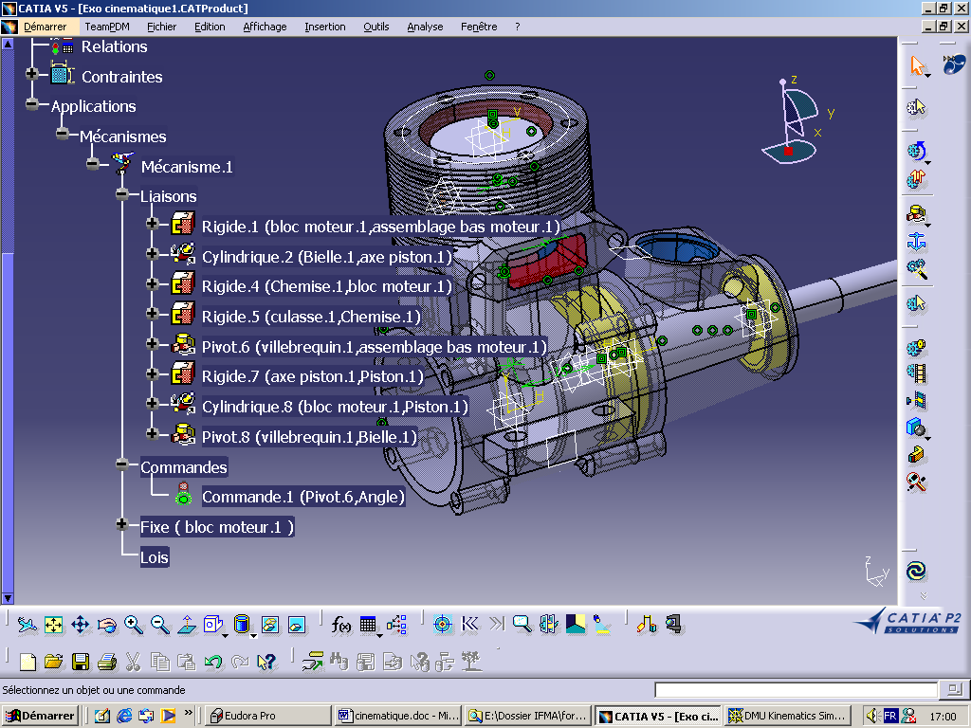

1 - Création des différents contraintes du mécanisme

2 - Création d’une commande angulaire au niveau de la liaison pivot (vilebrequin, assemblage bas moteur)

3 - Sélectionner : Simulation avec des commandes

Simulation avec loi

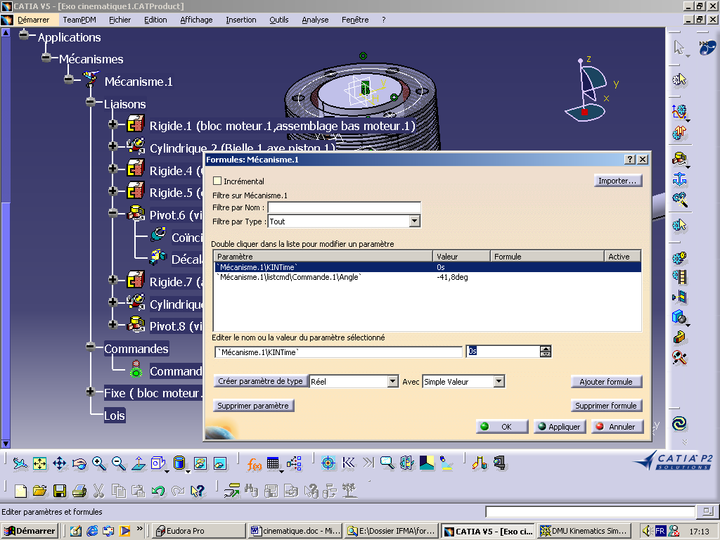

1 - Sélectionner Ménanisme1

2 - créer une fonction F(x)

3 - Au paramètre KINTime, affecter une valeur de 10s

4 - Au paramètre commmande.1\angle, sélectionner : ajouter formule

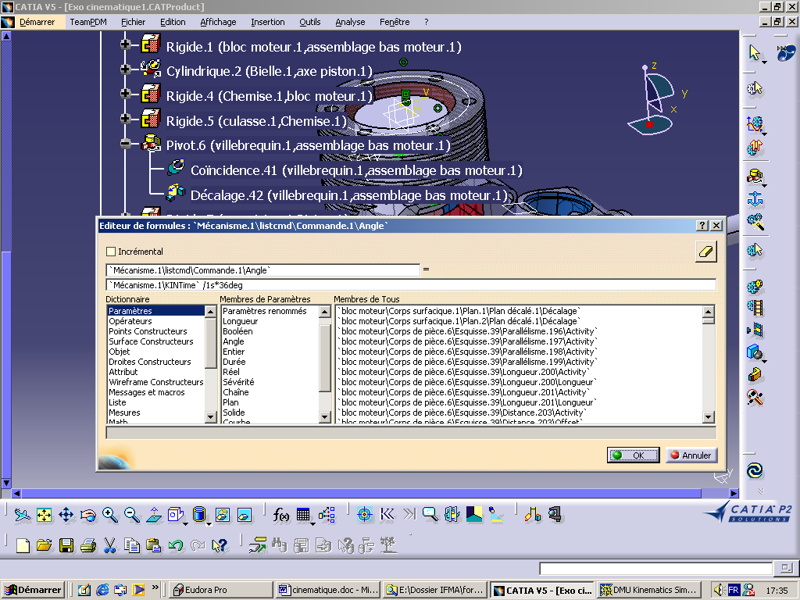

5 - Sélectionner dans ‘membres de paramètres, durée, puis KINTime

6 - Compléter la formule par l’expression : /1s*36deg

7 - Sélectionner : simulation avec des lois

8 - Lancer la simulation

Analyse cinématique

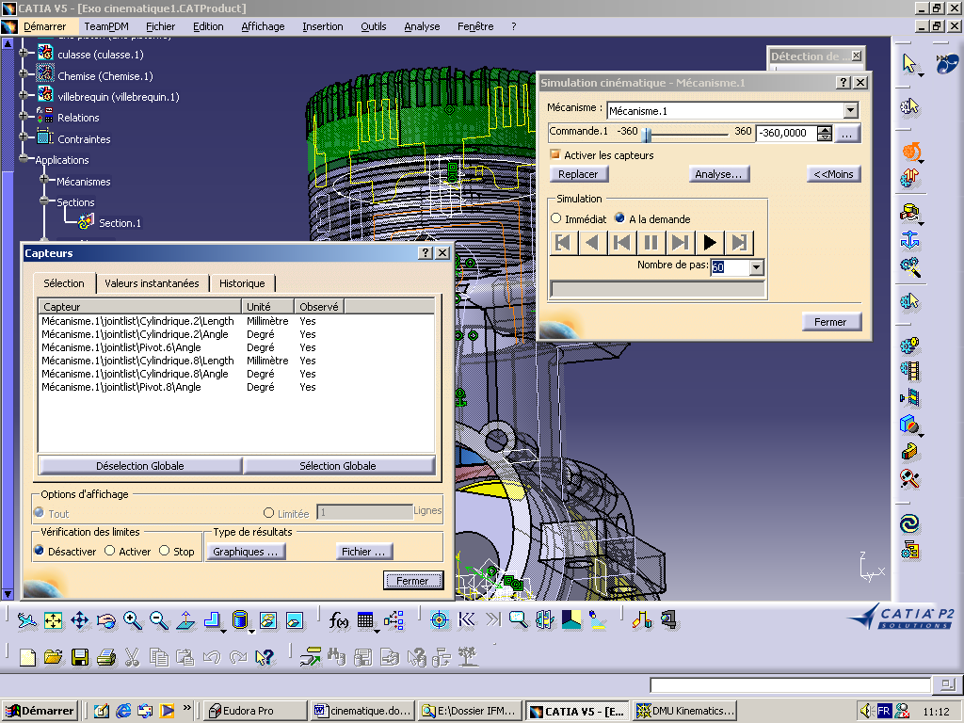

1 - Sélectionner l’icône : Activer les capteurs

2 - Sélectionner les capteurs que l’on veut rendre actifs

3 - Lancer la simulation

4 - Visualiser les courbes dans type de résultats : Graphiques

Détermination d’une collision

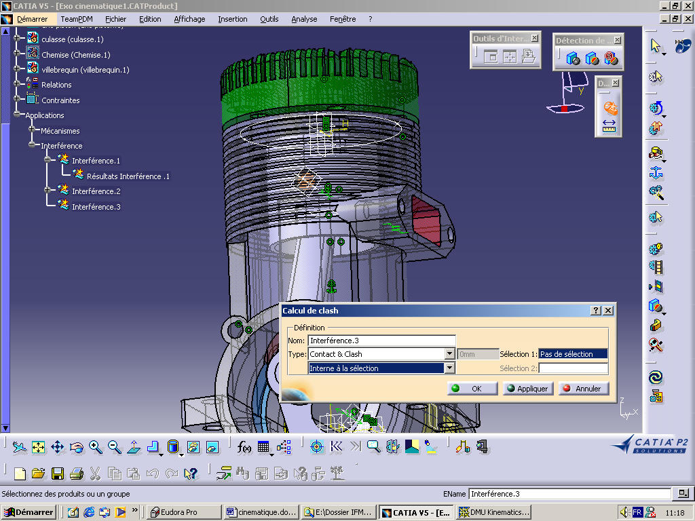

1 – Activer dans Affichage / Barre d’outils / DMU Space Analysis

2 – Définir le type de collision entre les deux pièces : interne à la sélection

3 – Dans la barre d’outil : Collision, passer en mode actif

4 – lancer la simulation

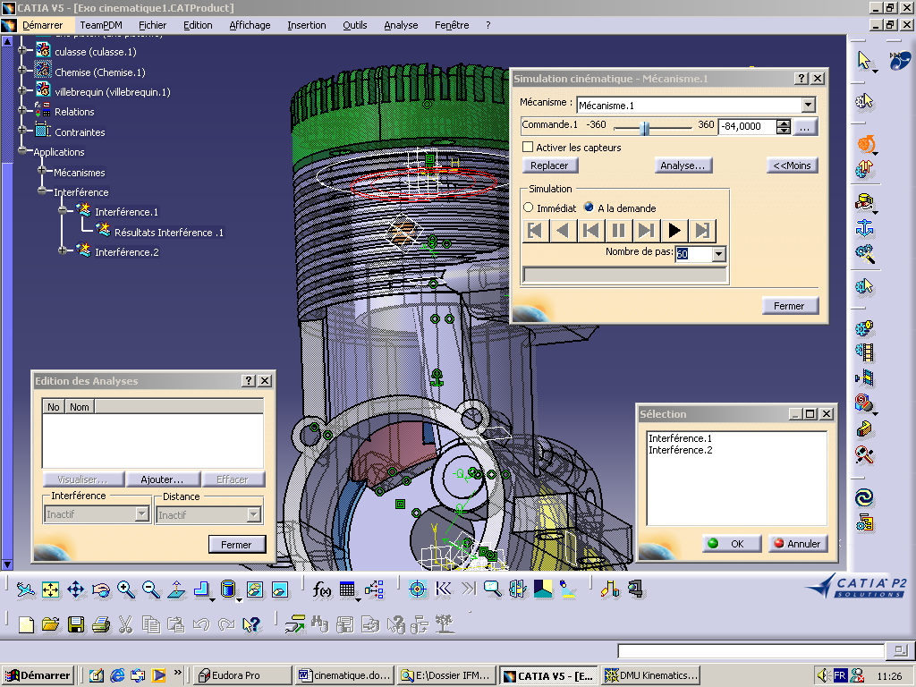

5 – Sélectionner : Analyse

6 – Sélectionner : Ajouter puis les interférences que l’on souhaite activer

7 – Dans le menu interférence, passer en mode : Actif

8 – Démarrer la simulation

